Guía 16

Contaminación domestica e industrial

Preguntas:

1. ¿Cuál es la razón del peligro de aguas contaminadadas? Y microrganismos que.
2. ¿Cuál es el origen natural o artificial de la contaminación d agua?
3. Explique la eutroficación y causantes
4. ¿Cuáles son los tipos de contaminación del agua?
5. ¿Qué causan los fertilizantes, pesticidas de la agricultura e industrias al agua?
6. ¿Los basurales que daño causan?
7. ¿Cuáles son los efectos y consecuencias de la contaminación del agua?
8. ¿Qué es la contaminación domestica?
9. ¿Qué tipos de contaminación domestica existen?, productos que lo causan
10. ¿Qué causan la exposición a productos domestica del agua?
11. ¿Cuál es la contaminación domestica del agua?

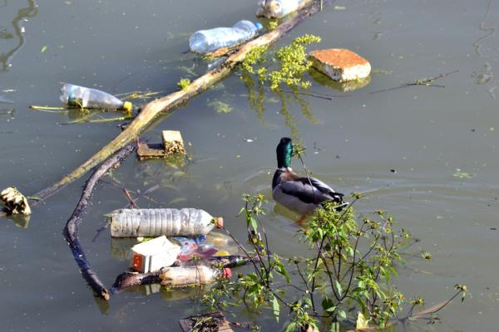**Cómo se contamina el agua**

Todos los seres humanos tuviéramos acceso a fuentes de agua limpias y seguras podrían evitarse el 80% de las enfermedades actuales. Hoy en día, alrededor de 2 millones de personas, la mayoría, concentrada en aquellos países en vías de desarrollo, no tienen un acceso asegurado al agua potable, por lo que en muchas ocasiones consumen agua contaminada. Dicha agua contaminada proviene a veces de aguas residuales, así como de aguas con vertidos industriales, en las que existen grandes cantidades de materia orgánica en descomposición y microorganismos, tales como protozoos, virus y bacterias de gran patogenicidad.

**Cómo se contamina el agua** y qué soluciones podemos tomar para evitar que dicha contaminación dañe la existencia de este recurso natural tan preciado en nuestro planeta azul.

**Cómo se contamina el agua**

La contaminación del agua, o**contaminación hídrica**, es uno de los tipos de contaminación de recursos naturales más comunes que se dan en el medio ambiente. Se produce cuando algún factor externo altera la composición química y física del agua, modificando sus propiedades y generando graves daños a aquellos seres vivos que la consumen, tanto de forma directa como indirecta.

En la siguiente lista veremos las principales causas de la contaminación del agua, las cuales, de forma general, podrían agruparse en dos **tipos de contaminación del agua**: los de origen natural y los de origen artificial o antropogénico o humano:

**Causas de la contaminación del agua de origen natural**

En el caso de la contaminación del agua, solo existe una forma en que esta se puede contaminar de forma natural:

1. Eutrofización.

**Causas de la contaminación del agua de origen humano**

1. Vertidos tóxicos procedentes de actividades domésticas e industriales.
2. Fertilizantes y pesticidas de la agricultura y ganadería.
3. Contaminantes emergentes y basuraleza.

**Eutrofización**

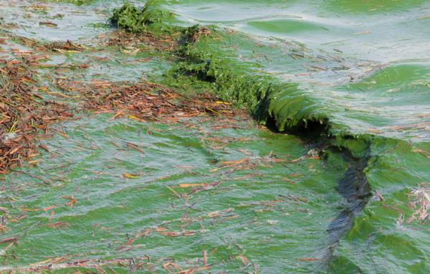La eutrofización consiste en una **contaminación biológica del agua**, es decir, son organismos biológicos los causantes de dicha contaminación. Al haber un nivel de nutrientes inorgánicos muy elevados, así como una alta actividad microbiológica y una abundante presencia de algas y otros organismos, cuyo crecimiento poblacional desmedido provoca que en el agua haya un enriquecimiento excesivo.

Por todo ello, el agua pierde sus propiedades y estructura químico-física natural, contando con una composición biológica en exceso que impide su utilización como recurso natural e, incluso, muchas especies no sobreviven a estas nuevas condiciones en la zona como, por ejemplo, algunos peces.

**Vertidos tóxicos procedentes de actividades domésticas e industriales**

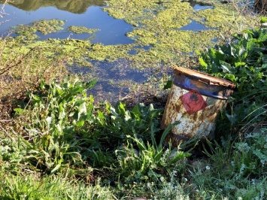Las comúnmente conocidas como aguas de proceso (industriales), aguas fecales (residuales) y aguas crudas (previas a la potabilización para el consumo humano), forman parte de los principales **tipos de agua contaminada** cuyo origen antropogénico (producido por las personas) provoca la contaminación temporal o permanente de aguas superficiales y subterráneas.

Una gestión inadecuada de las **aguas residuales urbanas e industriales**, así como el **vertido de productos tóxicos** procedentes de actividades mineras, de refinerías e incluso de explotaciones forestales, conlleva a la catastrófica contaminación del agua, impidiendo así que existan fuentes de agua aptas para el consumo humano y el mantenimiento de los hábitats naturales.

**Fertilizantes y pesticidas de la agricultura y ganadería industrial**

Según datos actuales ofrecidos por la FAO u Organización de las Naciones Unidas para la Alimentación y la Agricultura, entre las principales actividades primarias que contaminan los recursos de agua del planeta se encuentran**la agricultura y la ganadería industriales**, ya que vierten de forma descontrolada, una gran cantidad de contaminantes muy perjudiciales para la calidad de las aguas, como son**nitratos y fosfatos**.

Estos componentes químicos son restos inorgánicos procedentes de **fertilizantes y pesticidas usados masivamente** para el mantenimiento de los cultivos industriales y el ganado en gran volumen, de forma que cuando entran en contacto con fuentes naturales de agua las contaminan gravemente, alterando su composición química y provocando en muchos casos, la intoxicación y muerte de los seres vivos que la consumen.

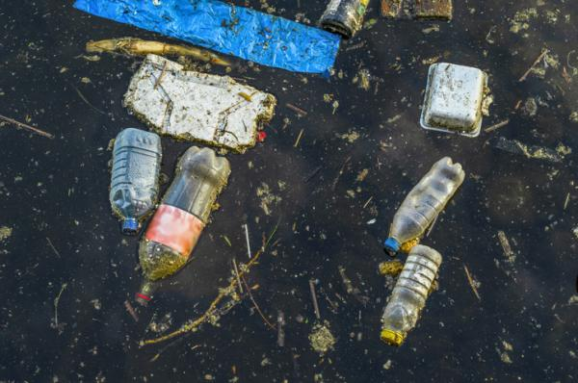

**Contaminantes emergentes y basurales**

Tanto los**contaminantes emergentes** como la **basuraleza** son dos de los agentes de contaminación de los ecosistemas naturales que más predominan en el siglo XXI.

Depositados en la naturaleza por actividades humanas irresponsables, tanto **fármacos**, como[**microplásticos**](https://www.ecologiaverde.com/que-son-los-microplasticos-definicion-y-tipos-1543.html) y **productos de aseo y limpieza**, intoxican y matan a una gran cantidad de seres vivos acuáticos, además de inutilizar en muchos casos las fuentes de agua natural en la que se encuentran. La mala gestión de estos residuos es responsable de la contaminación de las aguas del planeta.

**Contaminación del agua: consecuencias y soluciones**

A la hora de hacer frente a la problemática de la contaminación del agua, es importante conocer sus principales consecuencias para así, poder proponer soluciones eficaces para evitar dicha contaminación. Veamos en la siguiente lista algunas de las consecuencias y los efectos de la contaminación del agua y también posibles soluciones para el agua contaminada que pueden servir de guía hacia estrategias que nos permitan seguir haciendo uso de este bien tan preciado:

**Efectos y consecuencias de la contaminación del agua:**

1. Intoxicación y muerte de seres vivos.
2. Alteración e incluso desaparición de ecosistemas acuáticos.
3. Problemas en la salud, tales como enfermedades (cólera, diarreas, disentería, hepatitis A, fiebre tifoidea y poliomielitis), así como malformaciones y esterilidad.

.

**Soluciones para la contaminación del agua**

1. Utilizar de plantas de tratamiento de aguas residuales eficaces.
2. Fomentar la divulgación de información y actividades de Educación Ambiental vinculadas a la protección de los ecosistemas acuáticos.
3. Favorecer la limpieza y el mantenimiento de los servicios que facilitan el acceso al agua potable.
4. Prohibir el vertido de sustancias tóxicas procedentes de actividades industriales en fuentes de agua, tanto subterráneas como superficiales.

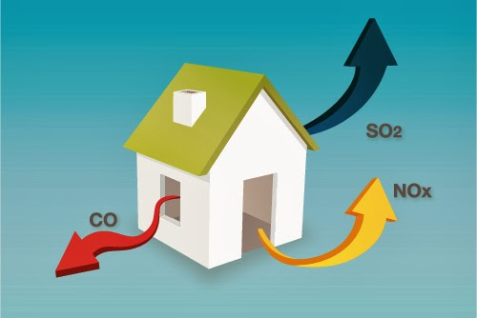**Contaminación Doméstica**

Los contaminantes domésticos son contaminantes que se liberan durante el uso de diversos productos en la vida cotidiana. Los estudios indican que la calidad del aire interior es mucho peor que en el exterior porque los hogares, por su eficiencia energética, son algo herméticos. Además, los contaminantes domésticos están atrapados en las casas y provocan un mayor deterioro de la calidad del aire interior.

**Tipos de contaminantes domésticos:**

Los productos domésticos peligrosos se dividen en seis grandes categorías: productos de limpieza para el hogar, pinturas y solventes, cuidado del césped y jardín, productos automotrices, productos químicos para piscinas y productos de salud y belleza. Muchos productos domésticos de uso común en estas categorías liberan sustancias químicas tóxicas. Como alternativa, los fabricantes están introduciendo productos, a menudo denominados productos ecológicos, cuya fabricación, uso y eliminación no se convierten en una carga para el medio ambiente.

**Productos químicos en productos domésticos y sus efectos:**

Muchos productos para el hogar como detergentes, abrillantadores de muebles, desinfectantes, desodorantes, pinturas, quitamanchas e incluso cosméticos liberan sustancias químicas que pueden ser nocivas para la salud humana y también pueden causar problemas ambientales. Los insecticidas, pesticidas, herbicidas y fertilizantes que se usan para mantener el césped y el jardín son otra fuente de contaminación doméstica. Su entrada a la casa puede ocurrir a través del movimiento del aire o la adsorción con zapatos y juguetes, que luego se llevan dentro de la casa.

Una clase común de contaminantes emitidos por los productos para el hogar son los compuestos orgánicos volátiles (COV). Las fuentes de estos contaminantes incluyen removedores de pintura y otros solventes, conservantes de madera, ambientadores, productos automotrices y ropa limpia en seco. El formaldehído es un importante contaminante orgánico emitido por los productos de madera prensada y los muebles hechos de ellos, el aislamiento de espuma, otros textiles y pegamentos. La exposición a concentraciones muy altas de formaldehído puede provocar la muerte.

Otros productos para el hogar que contienen productos químicos nocivos son anticongelantes, limpiadores de automóviles y ceras, productos químicos utilizados en el desarrollo de fotografías, ratones y veneno para ratas, limpiadores de alfombras, esmaltes de uñas, insecticidas y baterías de celdas húmedas. Dichos productos químicos domésticos pueden presentar serios riesgos para la salud si no se manipulan, almacenan y eliminan adecuadamente.

**Evitar la exposición y el uso de productos nocivos:**

Hay varios pasos que puede tomar para reducir la exposición a productos químicos domésticos. Uno puede traer productos domésticos no utilizados y potencialmente dañinos a un centro de recolección de químicos cercano; muchas comunidades tienen tal centro. Los productos químicos que se reciben en estos centros se reciclan, eliminan o se ofrecen para su reutilización. También se puede comprar solo la cantidad necesaria o compartir lo que sobra con amigos. Además, siempre se debe evitar mezclar diferentes productos químicos domésticos.

La mayoría de los productos químicos liberados durante los proyectos de remodelación son tóxicos por naturaleza, y algunos de ellos son incluso cancerígenos. Se debe tener cuidado adecuado, como emplear métodos húmedos para suprimir el polvo, usar filtros de alta eficiencia para recoger partículas finas y sellar el área de remodelación, mientras se realiza la remodelación para evitar la emisión de sustancias químicas nocivas al aire circundante. La reducción del uso de material dará como resultado menos emisiones y también menos desperdicio de las operaciones de remodelación. Otra buena práctica es utilizar materiales de bajo impacto ambiental y materiales producidos a partir de desechos o materiales reciclados, o materiales rescatados de otros usos. Es importante evitar materiales fabricados a partir de componentes tóxicos o peligrosos (por ejemplo, benceno o arsénico).

La calidad del aire interior debería mejorar a medida que aumenta la preferencia de los consumidores por los productos ecológicos o los productos con baja emisión y los materiales de construcción. Los productos ecológicos para uso doméstico incluyen productos que se utilizan a diario, como detergentes para la ropa, líquidos de limpieza, limpiadores de ventanas, cosméticos, aerosoles, fertilizantes y pesticidas. Generalmente, estos productos no contienen productos químicos que causan problemas de contaminación ambiental, o tienen cantidades menores de ellos que sus contrapartes. Algunos productos químicos han sido totalmente eliminados del uso en productos para el hogar debido a regulaciones estrictas. Los ejemplos incluyen la prohibición de detergentes y aerosoles a base de fosfato que contienen clorofluorocarbonos. Materiales como placas de yeso, aislamiento de espuma de urea-formaldehído, pegamento para soldar, interruptores y tableros de paneles, que son conocidos por causar problemas de calidad del aire interior, han sido sustituidos por otros productos ecológicos que cumplen el mismo propósito, pero tienen bajas emisiones.

**Contaminación domestica del agua:**

La contaminación del agua doméstica es causada principalmente por las aguas residuales. Las aguas residuales se definen como los desechos de origen hídrico derivados de plantas de procesamiento de animales domésticos o alimenticios e incluye excrementos humanos, jabones, materiales orgánicos, diferentes tipos de sólidos, desechos de alimentos, detergentes de aceite, papel y tela. Son el grupo más grande de agua Contaminantes

La contaminación del agua es causada por el vertido incontrolado de residuos recogidos de las aldeas, pueblos y ciudades en estanques, arroyos, lagos y ríos. Un ingrediente principal de la mayoría de los detergentes es el fosfato. Los fosfatos respaldan el crecimiento lujoso de las algas. Las algas retiran grandes cantidades de oxígeno del agua. Se vuelve perjudicial para otros organismos. Las aguas domésticas son las principales fuentes de contaminación del agua. Las aguas residuales domésticas contribuyen a la mayor cantidad de desechos.

La gran descarga de aguas residuales permite los siguientes eventos que conducen a la contaminación del agua.

1) Agotamiento del contenido de oxígeno

2) Promoción del crecimiento de las algas

3) diseminación de infecciones / enfermedades

1. **Agotamiento del contenido de oxígeno**: las bacterias aeróbicas presentes en el agua son responsables de la descomposición de la materia orgánica. La cantidad de oxígeno requerida para tal descomposición bioquímica se llama demanda bioquímica de oxígeno. La cantidad de oxígeno utilizada por las bacterias para la degradación de la sustancia orgánica se llama DBO. Por lo tanto, el valor de DBO se puede usar como indicador de contaminación del agua. Junto con la DBO, la cantidad de oxígeno disuelto en un cuerpo de agua (DO) indica la calidad de la bioliferación en un sistema de agua. HACER por debajo de 4 a 5 ppm es perjudicial para el sistema.

1. **Promoción del crecimiento de algas**: la estimulación del crecimiento de algas pesadas y el cambio de la flora de algas a las algas verde azuladas, lo que lleva a la formación de flores desagradables, espumas flotantes o mantas de algas que producen la eutrofización. La mayor parte de la proliferación de algas no parece ser utilizada como alimento por los invertebrados o el zooplancton, lo que minimiza el control predatorio. La descomposición biológica de tales masas de algas a su vez conduce al agotamiento del oxígeno. En una condición poco oxigenada, los peces y otros animales mueren y el río limpio se convierte en un drenaje apestoso

.

1. **Propagación de infecciones / enfermedades**: microorganismos, generalmente virus, bacterias, algunos protozoos y helmintos, se encuentran en los cuerpos de agua como resultado de la eliminación de aguas residuales. El consumo de agua contaminada causa enfermedades infecciosas transmitidas por el agua. Enfermedades infecciosas transmitidas por el agua en el hombre. • Virus Hepatitis viral, poliomielitis • Bacterias Cólera, tifoidea, paratifoidea, disentería, diarrea • Protozoos Amebiasis, giardiasis • Helminthes Lombriz intestinal, anquilostoma, lombriz

La industria del cuero ocupa un lugar importante en la economía nacional de todos los países. • Los efluentes de curtidos contienen taninos vegetales y no taninos que causan la demanda química de oxígeno. También contienen altas cantidades de proteínas. Estas proteínas son biodegradables y ejercen una alta DBO donde el agua de las curtidurías contiene aproximadamente 46% de proteínas, 10% de ácidos grasos, 4% de taninos, 20% de sólidos volátiles inorgánicos y aproximadamente 21% de sólidos volátiles disueltos totales. • Los cloruros, el cromo trivalente, el nitrógeno, el fósforo, el sulfato, las sales de amonio, la cal, etc. son los contaminantes inorgánicos presentes en cantidades significativas. Por cada kg de piel salada se requieren 35 litros de agua.

La descarga de aguas residuales no tratadas en un cuerpo de agua cercano puede afectar las características físicas, químicas y biológicas del agua. La alta demanda de oxígeno, pH alto, alcalinidad excesiva, materia en suspensión, sulfuros son perjudiciales para los peces y otros organismos acuáticos. El proceso de cromo involucra 250 productos químicos que incluyen cadmio, arsénico y cromo. El cromo en particular se usa en grandes cantidades. Las curtidurías hacen que el agua subterránea no sea apta para beber e irrigar. El agua subterránea de varios lugares ha sido afectada por las tenerías. Un desecho de una tenería puede contaminar el agua subterránea en un radio de 8 km. El efluente del curtido vegetal está coloreado lo que hace que el agua sea turbia. La turbidez reduce la penetración de la luz, lo que reduce la actividad fotosintética de las plantas acuáticas.

Preguntas de selección múltiple:

1. La contaminación de recursos naturales más comunes es, según guía:

I aire

II tierra

III agua

1. sólo I
2. sólo II
3. sólo III
4. sólo I y II
5. sólo II y III
6. La contaminación del agua, de origen humano es:

I vertidos tóxicos

II fertilizantes

III basurales

1. sólo I
2. sólo II
3. sólo III
4. sólo I y II
5. sólo II y III
6. La eutroficación, es causada por:
7. organismos biológicos
8. disminución de población de seres vivos
9. existencia de nutrientes orgánicos
10. excesiva cantidad de oxígeno
11. disminución de la transparencia de agua
12. Producto doméstico peligroso es

I Pintura

II productos de limpieza

III sustancias toxicas

1. sólo I
2. sólo II
3. sólo III
4. sólo I y II
5. todas

Principio del formulario